ФОТООТЧЕТ
Экологическая акция
«Трудно птицам зимовать, надо птицам помогать.»
Зима- это трудное время для птиц, особенно когда она морозная и снежная. Зимой часто птицы гибнут не от мороза, а от нехватки корма. Поэтому мы 14 января по 20 января с детьми старшей группы « КОЛОКОЛЬЧИКИ» провели экологическую акцию «Трудно птицам зимовать, надо птицам помогать». На призыв детей сразу откликнулись родители и серьёзно отнеслись к нужному делу- изготовлению кормушек. Кормушки были из пластмассовых бутылок, бросового и природного материала. Многие ребята помогали родителям и смастерили кормушки деревянные, практичные и долговечные. В уголке природы оформили выставку книг о птицах, читали рассказы, заучивали стихи. На занятиях изодеятельности рисовали и лепили птиц. Проводила с детьми беседы, дидактические игры, викторины о зимующих птицах. Рассказала о жизни разных видов птиц, каким должно быть меню в птичьей столовой. Подготовила презентацию для детей подготовительной группы о зимующих птицах, провела словесную игру «Узнай по описанию», «Что за птица», отгадывали загадки. Детям средней группы рассказали о птицах нашего родного края, читали стихи, рассказы, показали картинки с кормушками, раздали памятки «Зачем кормить птиц зимой?» Когда развесили кормушки установили ежедневное дежурство.
Презентация «Зимующие птицы»

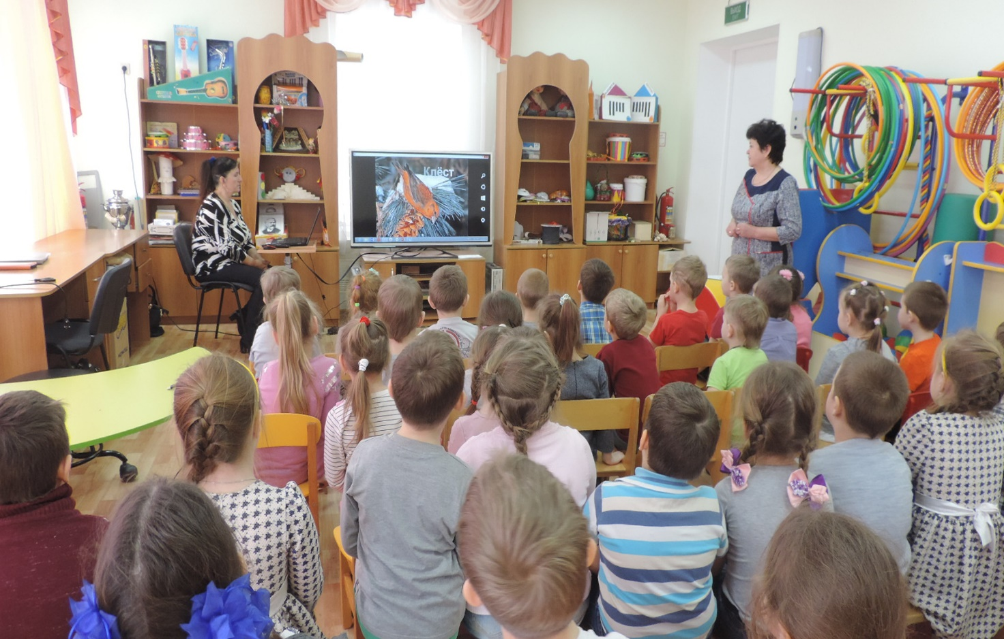
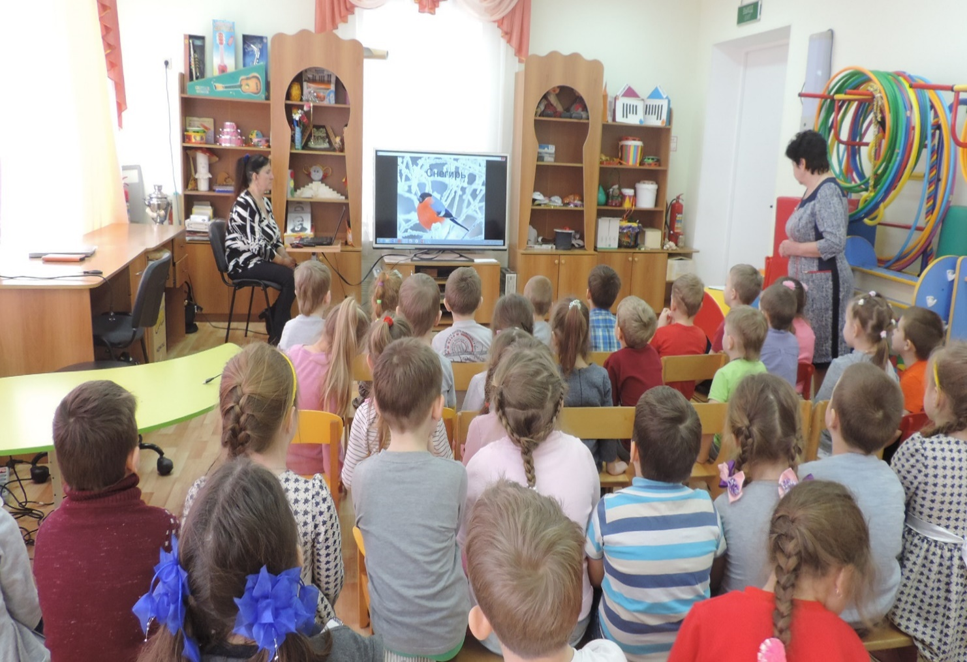
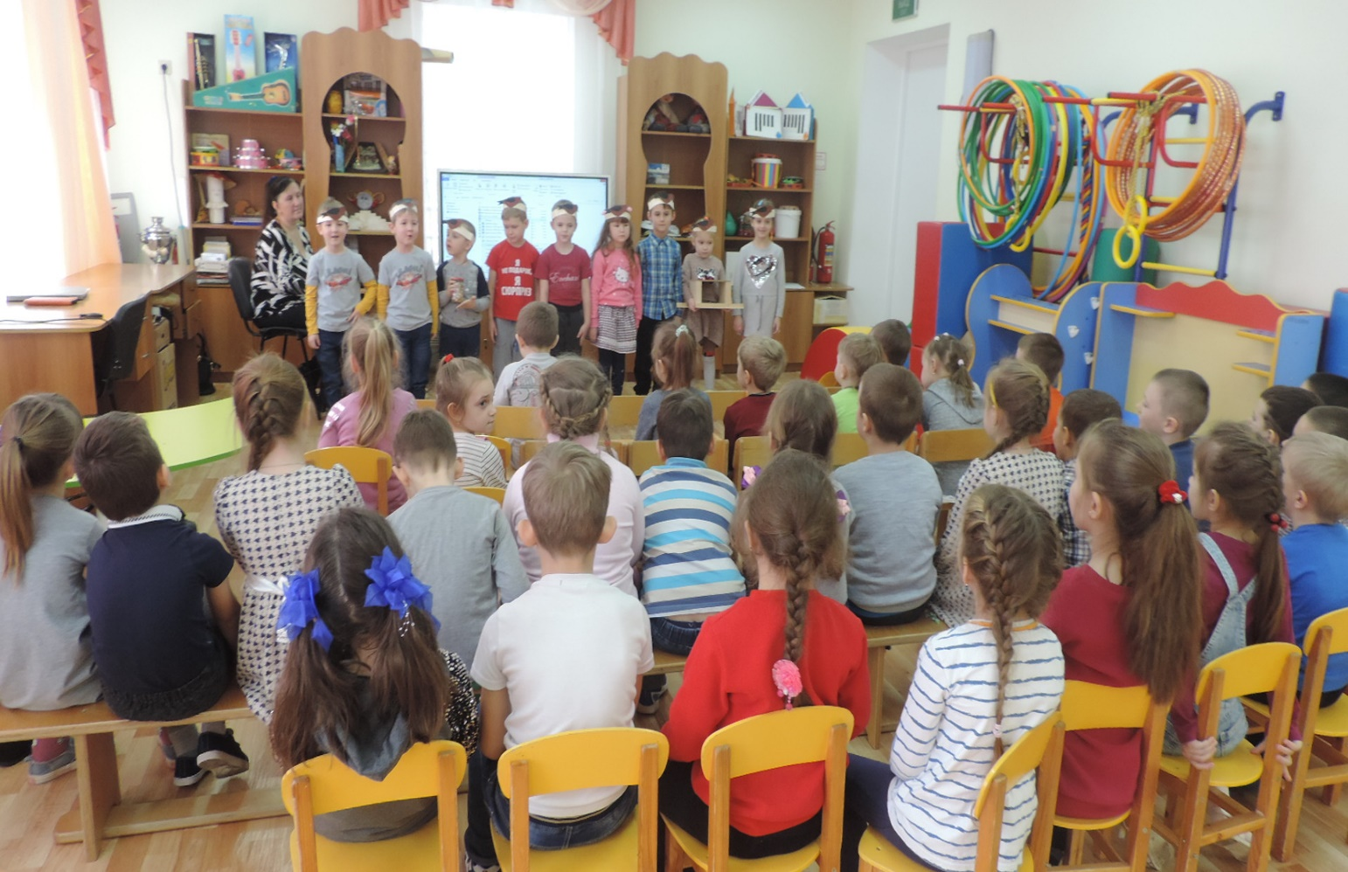

В гостях с акцией в средней группе «Пчелки».

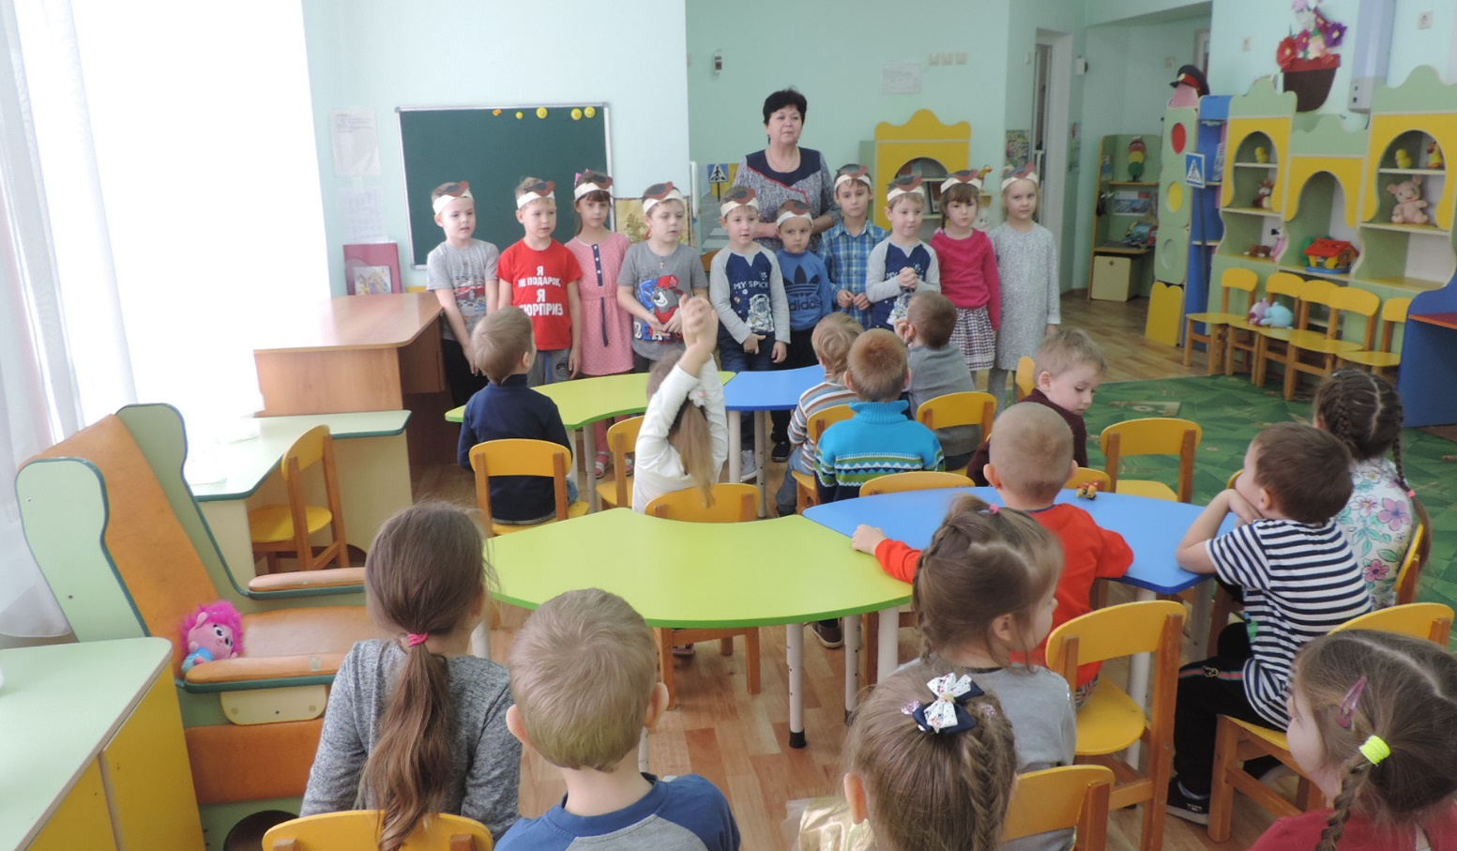

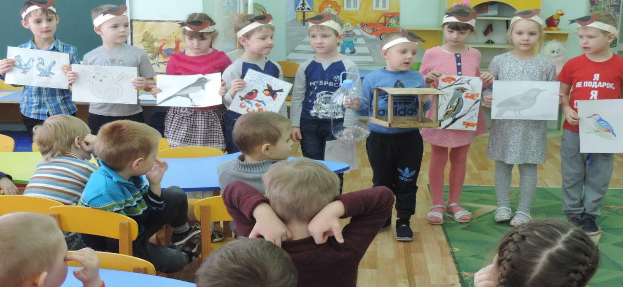

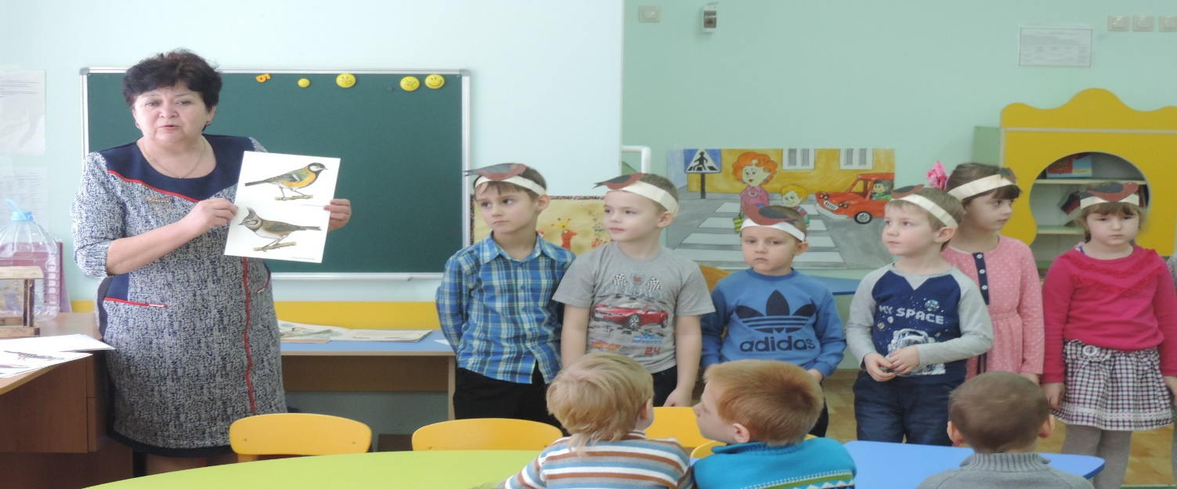
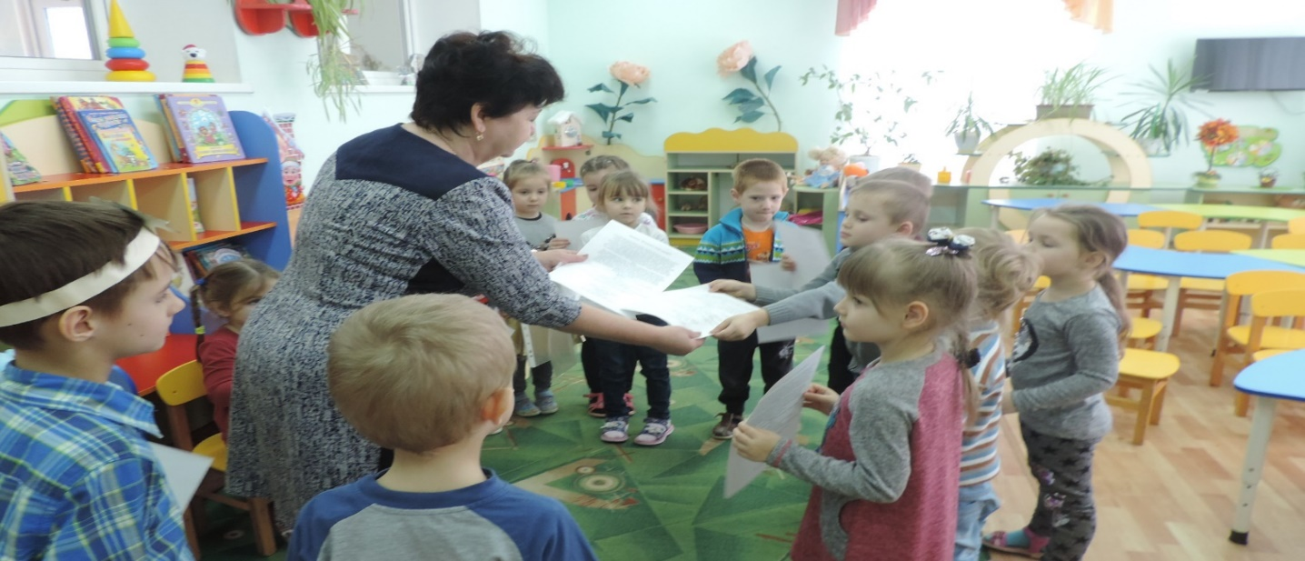
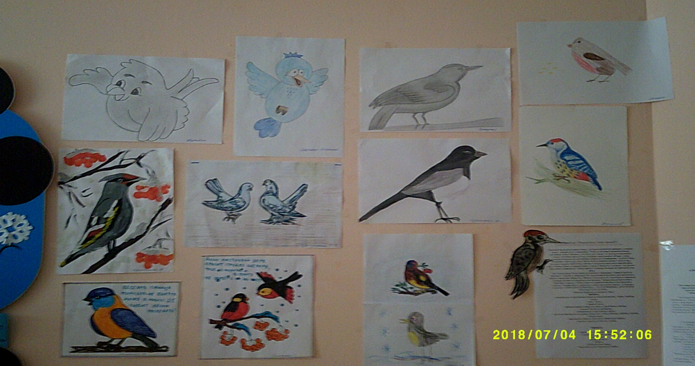

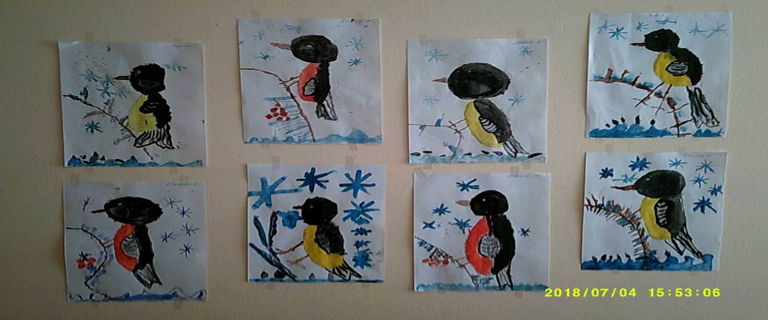
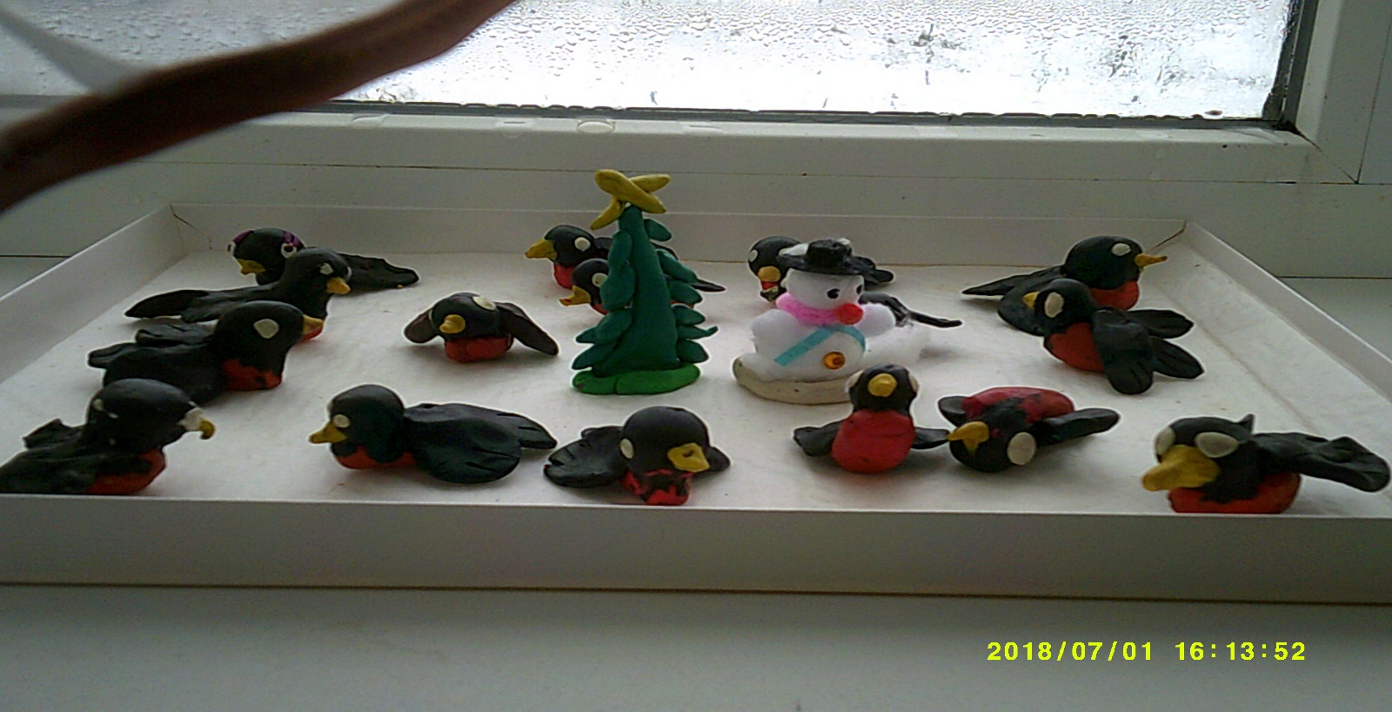
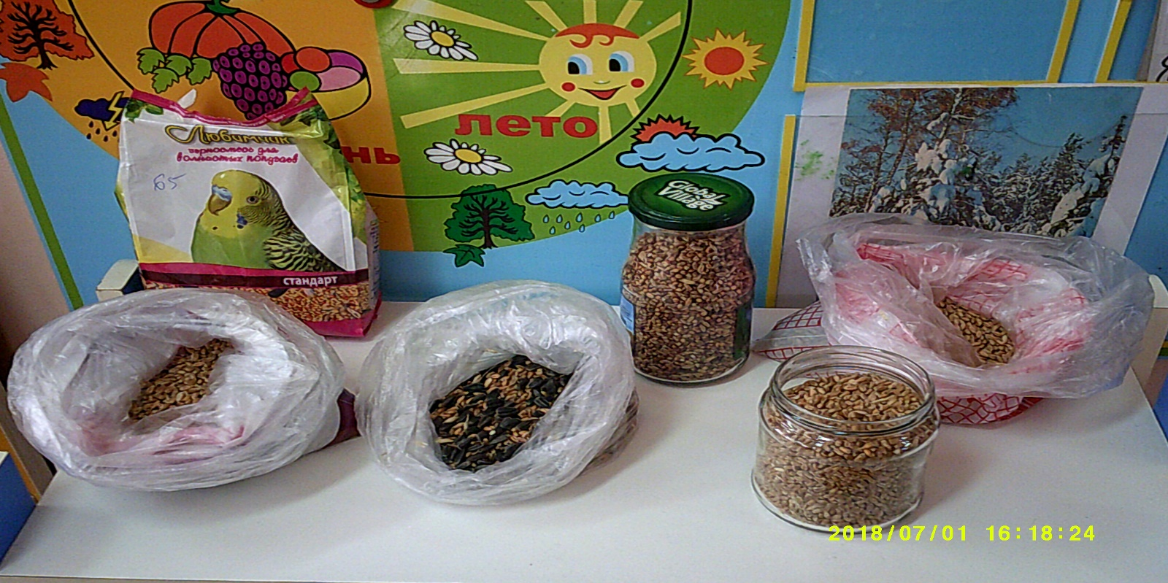
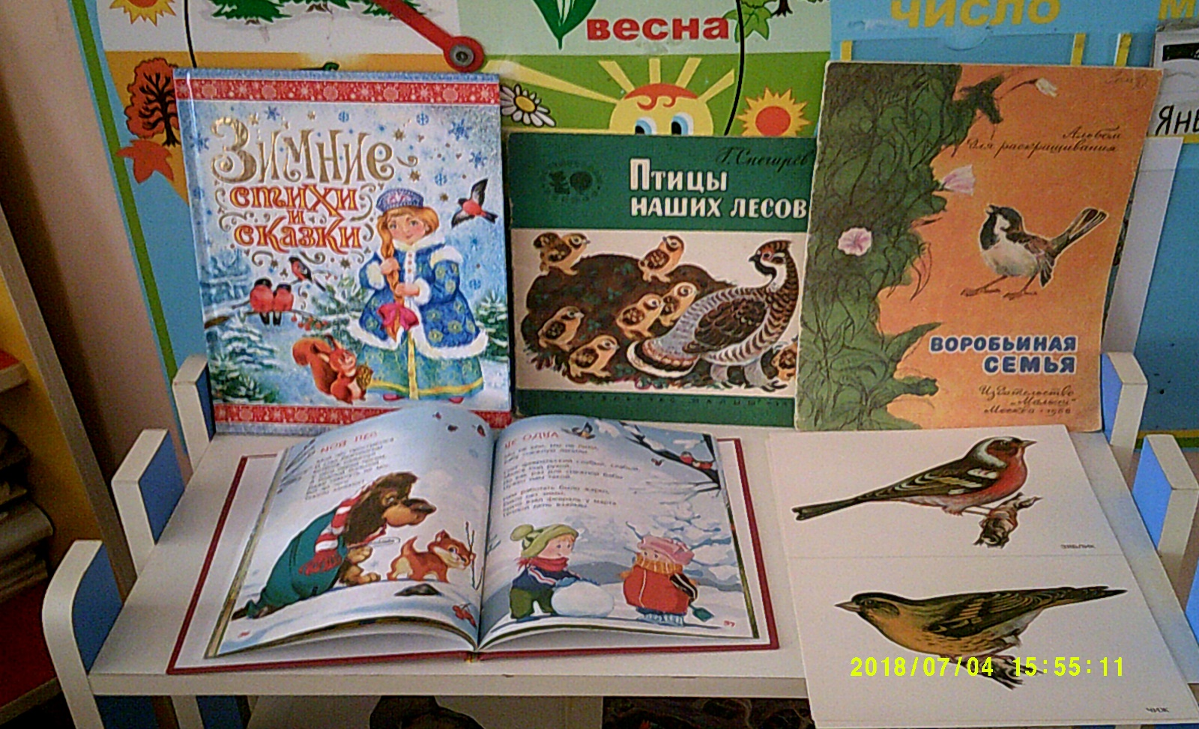

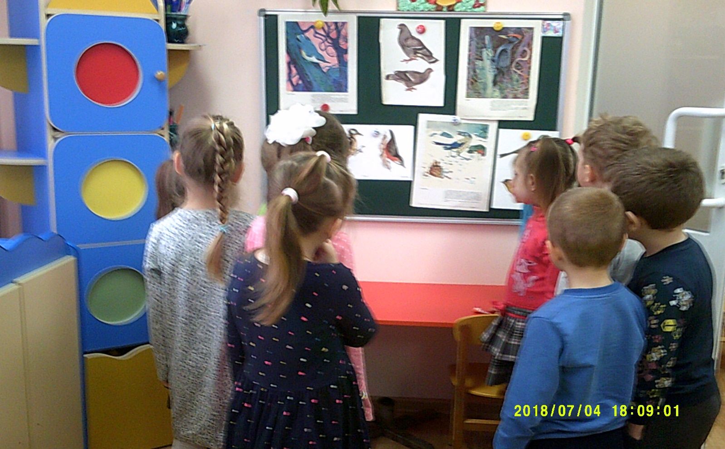
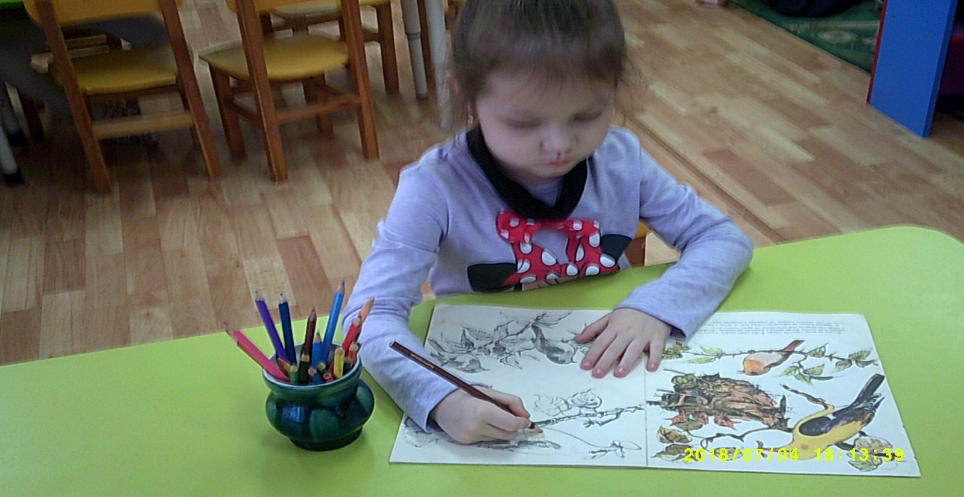

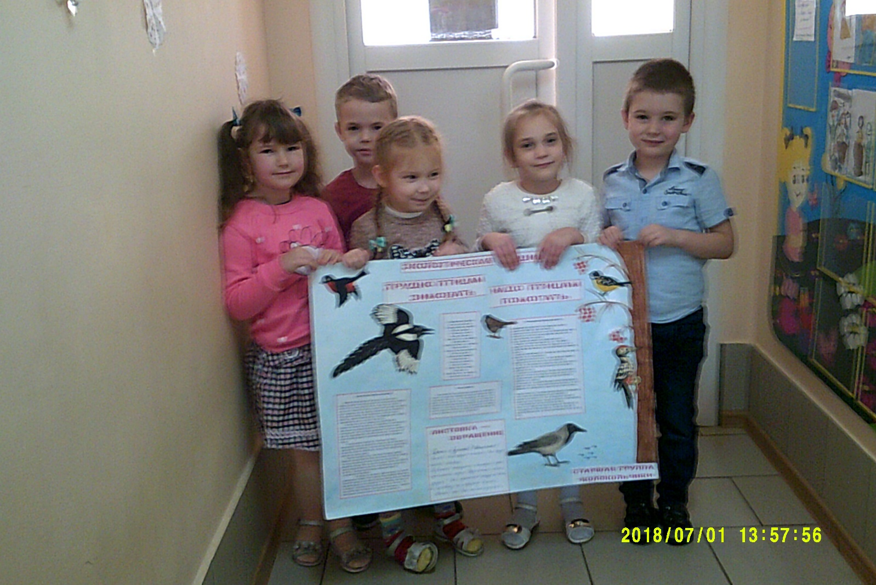

Спасем птиц зимой!
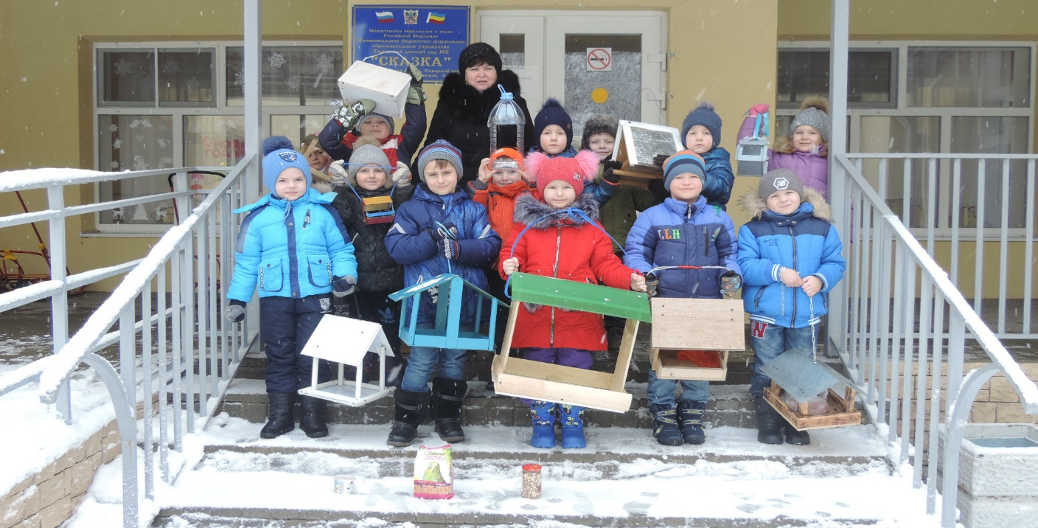
Кормушки просто класс!
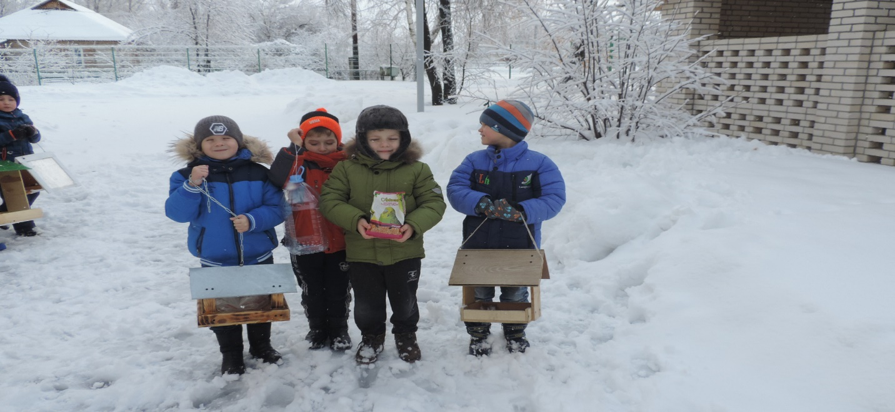
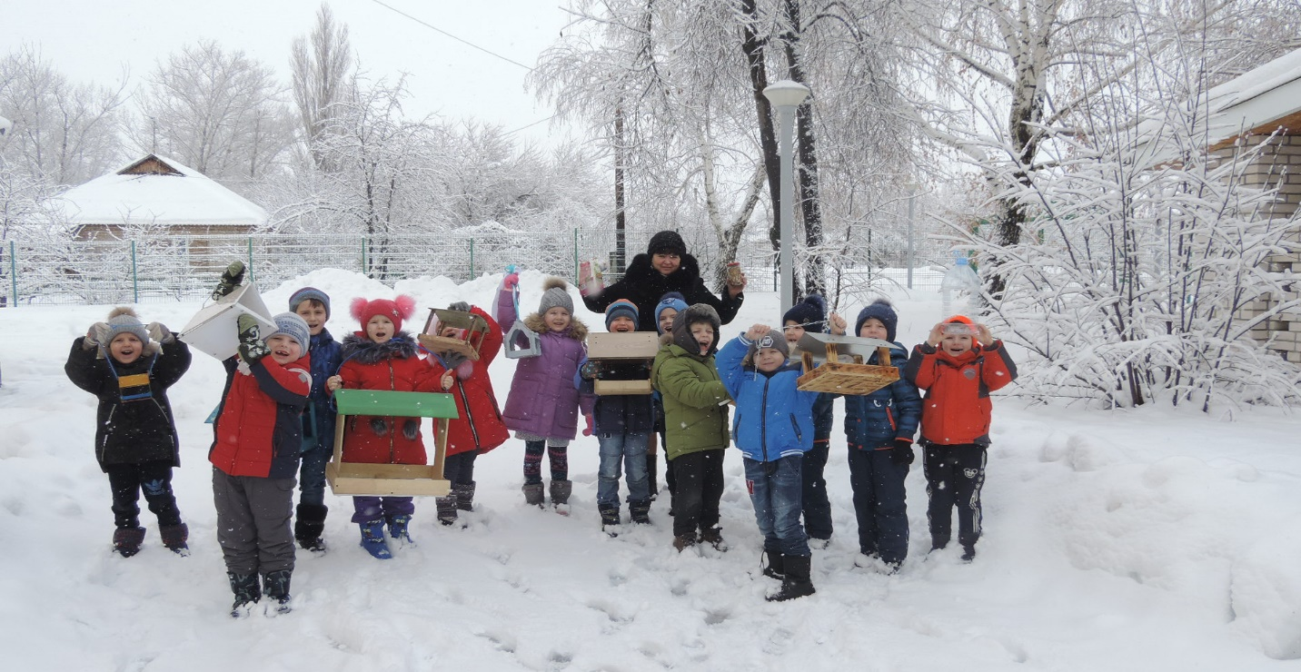
Птицам зима не страшна .

